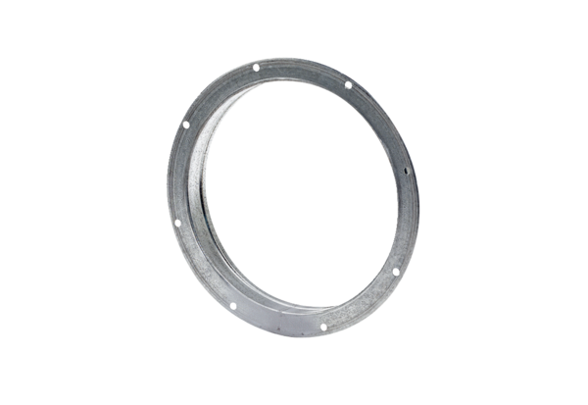Przeciwkołnierz z króćcem GS 56Opakowanie jednostkowe: 1 sztukaAsortyment: C
Numer artykułu: 0055.0176Producent: MAICO

